Государственное бюджетное профессиональное образовательное учреждение

«Арзамасский коммерческо-технический техникум»

И.К. Забродкина

Методические рекомендации
для практических работ

специальности 22.02.06 Сварочное производство
по дисциплине «Основы графических и геометрических построений»

Арзамас
2017

Рекомендованы к использованию методическим объединением  технических дисциплин  Протокол №___  от «___»_____________20 г.  Председатель МО:  _________________ Н.К. Дондук | Составлены в соответствии с требованиями к результатам освоения ППССЗ по специальности среднего профессионального образования технического профиля  Зам. директора по УПРиЭД  __________________ А.Н.Ушанков

И.К. Забродкина, преподаватель первой квалификационной категории ГБПОУ «Арзамасский коммерческо-технический техникум»

Методические рекомендации содержат рекомендации к практическим работам, требования к знаниям и умениям. Приведен список основной литературы и нормативных документов, рекомендуемых для подготовки к работам.
Методические рекомендации призваны помочь выполнить практические работы студентам специальности 22.02.06 Сварочное производство

СОДЕРЖАНИЕ

Перечень графических работ 4
Введение 5
Рекомендации к практическим работам 9

Перечень графических работ
№ темы | Наименование и номер графических работ | Кол-во часов
1.1 | №1 Линии чертежа | 2
1.1 | №2 Выполнение надписей чертёжным шрифтом | 2
1.1 | №3 Чертёж «Плоской детали» | 2
1.2 | №4 Деление окружности на равные части | 2
1.3 | №5 Сопряжения | 2
1.4 | №6 Чертёж в системе прямоугольных проекций | 2
1.4 | №7 Расположение видов на чертеже | 2
1.5 | №8 Прямоугольная изометрическая проекция окружности | 2
1.5 | №9 Прямоугольная изометрическая проекция геометрического тела | 2
1.5 | №10 прямоугольная изометрическая проекция детали | 2

Введение
Цель методических указаний:
1. Изучить основные правила и нормы оформления и выполнения чертежей, установленные стандартами Единой системы конструкторской документации (ЕСКД).
2. Освоить технику выполнения чертежей.
3. Уметь определить геометрические формы деталей по их изображениям и уметь выполнить эти изображения с натуры и по чертежу изделия.
4. Развить пространственное мышление.
Чертеж – графическое изображение изделия или его части - является основным конструкторским документом, по которому изготавливается, контролируется, устанавливается и ремонтируется изделие. Современный чертеж должен быть выполнен с соблюдением требований государственных стандартов – Единой системы конструкторской документации (ЕСКД). Стандарт (английское слово) представляет сведение многих видов изделий производства к небольшому числу типов образцов. По определению Государственной системы стандартизации (ГСС), ГОСТ Р1.0-92, термин “стандартизация” означает установление и применение правил с целью упорядочения деятельности в определенной области на пользу и при участии всех заинтересованных сторон, в частности, для достижения всеобщей оптимальной экономии при соблюдении условий эксплуатации (использования) и требований безопасности. Стандарт – нормативно-технический документ по стандартизации, устанавливающий комплекс норм, правил, требований к объекту стандартизации, утвержденный (принятый) компетентным органом. Международные стандарты (ГОСТ) принимает Межгосударственный совет по стандартизации, метрологии, сертификации. Первые стандарты (ГОСТ), которые мы рассмотрим, – это стандарты оформления чертежей. К оформлению чертежей можно отнести форматы, основную надпись, линии, шрифты, масштабы.
ФОРМАТЫ Форматом чертежного листа называется размер листа, на котором выполняется данный чертеж или другие конструкторские документы. ГОСТ 2.301-68 устанавливает пять основных и ряд дополнительных форматов. Ряд основных форматов приведен в табл. 1.
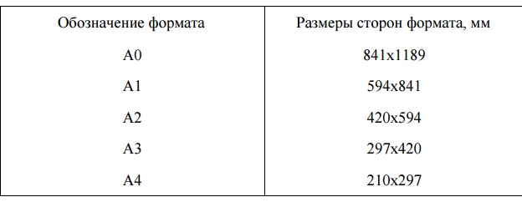
Поле формата, на котором размещают изображения деталей, приборов, геометрические построения или текст, ограничивается рамкой. Рамку проводят на расстоянии 20 мм от левой стороны и на расстоянии 5мм от верхней, нижней и правой сторон формата. Поле 20 мм предназначено для подшивки чертежей. В соответствии с ГОСТ 2.109.68 в правом нижнем углу располагают основную надпись. На формате А4 основную надпись располагают только вдоль короткой стороны формата (рис.1.1). Форма и содержание основной надписи (ГОСТ 2.104-68) приведены на рис 1.2. В графах на производстве указывают: 5 1 – наименование изделия; 2 – его обозначение (шифр); 3 – материал изделия; 4 – литеру, присвоенную данному документу; 5 – массу изделия; 6 – масштаб; 7 – порядковый номер листа (на документах, составляющих один лист, графа не заполняется); 8 – общее количество листов документов; 9 – наименование или номер предприятия; 10 – характер работы (разработал, проверил и т.п.); 11 – фамилии лиц, подписавших документ; 12 – подписи этих лиц; 13 – дату документа; 14...18 – это графы таблицы изменений. В учебном заведении в графах основной надписи (рис 1.3) указывают: 1– наименование чертежа; 2 – обозначение чертежа, которое включает курс и семестр, номер задания и номер варианта в двузначном представлении; 7, 8 – номер листа и количество листов; 9 – наименование учебного заведения; 10 – последовательно “Разработал”, “Проверил”; 11 – фамилии студента и преподавателя; 12 – их подписи; 13 –дату исполнения и проверки. Остальные графы в учебных чертежах не заполняются. Рис.1.1 6 Рис. 1.2
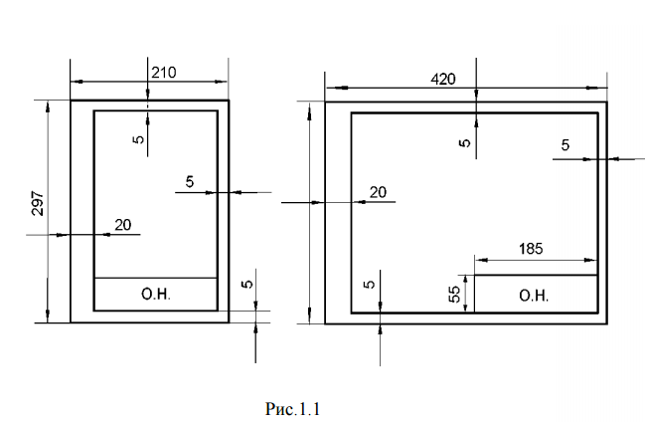
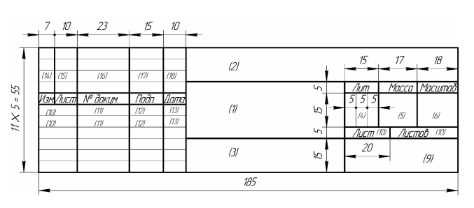
Рис.1.2
Масштабом называется отношение линейных размеров изображения, выполненного на чертеже без искажений, к его действительным размерам. Изображение может быть дано в натуральную величину, быть увеличенным или уменьшенным. ГОСТ 2.302-68 рекомендует выбирать масштабы из следующего ряда: Масштаб натуральный 1:1. Масштабы уменьшения – 1:2; 1:2,5; 1:4; 1:5; 1:10; 1:15; 1:20; 1:40; 1:50;1:75; 1:100; 1:200; 1:400; 1:500; 1:800; 1:1000. Масштабы увеличения – 2:1; 2,5:1; 4:1; 5:1; 10:1; 20:1; 40:1; 50:1; 100:1. Масштаб, указанный в предназначенной для него графе основной надписи, должен обозначаться по типу 1:1; 1:2; 2:1 и т.д., в остальных случаях, т.е. в надписях на поле чертежа, с буквой М, например: М 1:1; М 1:2; М 2:1 и т. д.
Выполнение графических работ по дисциплине черчение направлено на формирование общих компетенций, включающими в себя способность:
ОК 1. Понимать сущность и социальную значимость своей будущей профессии, проявлять к ней устойчивый интерес.
ОК 2. Организовывать собственную деятельность, выбирать типовые методы и способы выполнения профессиональных задач, оценивать их эффективность и качество.
ОК 3. Принимать решения в стандартных и нестандартных ситуациях и нести за них ответственность.
ОК 4. Осуществлять поиск и использование информации, необходимой для эффективного выполнения профессиональных задач, профессионального и личностного развития.
ОК 5. Использовать информационно-коммуникационные технологии в профессиональной деятельности.
ОК 6. Работать в коллективе и команде, эффективно общаться с коллегами, руководством, потребителями.
ОК 7. Брать на себя ответственность за работу членов команды (подчиненных), результат выполнения заданий.
ОК 8. Самостоятельно определять задачи профессионального и личностного развития, заниматься самообразованием, осознанно планировать повышение квалификации.
ОК 9. Ориентироваться в условиях частой смены технологий в профессиональной деятельности.
ОК 10. Исполнять воинскую обязанность, в том числе с применением полученных профессиональных знаний (для юношей).

Литература
  - Боголюбов С.К. Инженерная графика М.:Машиностроение,2006.351с.
  - Ботвинников А.Д . Черчение : Учеб.для общеобразоват.учрежденийМ.: ООО «Издательство Астрель», 2004г.-221с.
  - Куликов В.П. Стандарты инженерной графики М.:Форум,2008.240с.

Графическая работа №1
ТЕМА: «Линии чертежа»
Цель: научиться выполнять линии чертежа в соответствии с ГОСТ 2.303-68.
Студент должен иметь представление:
- о единой системе конструкторской документации - ЕСКД;
- о правилах выполнения чертежей (чертежные принадлежности, место работы для выполнения чертежей, чертежная бумага и т. д).
знать:
- размеры основных форматов (ГОСТ 2.301 - 68);
- типы и назначения линий чертежа (ГОСТ 2.303 - 68);
- уметь:
- выполнять различные типы линий на чертежах;
КРАТКАЯ ТЕОРИЯ И МЕТОДИЧЕСКИЕ РЕКОМЕНДАЦИИ:

Линии чертежа должны иметь начертание в соответствии с их назначением по ГОСТ 2.303-68. Толщина сплошной основной линии должна быть в пределах 0,6...1,5 мм. Она выбирается в зависимости от величины и сложности изображения, а также от размеров чертежа. Толщина линий одного типа должна быть одинакова для всех изображений на данном чертеже, вычерчиваемых в одинаковом масштабе. Основные данные о линиях приведены в табл.2
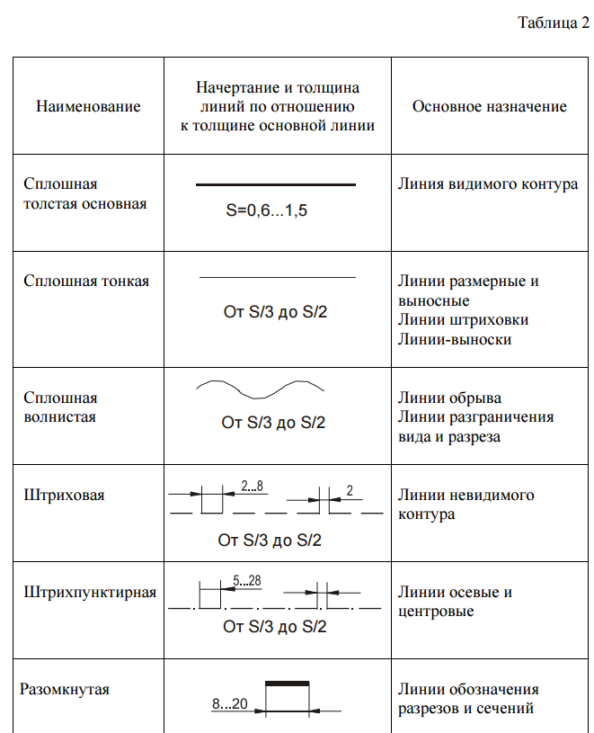

Литература

Боголюбов С.К. Инженерная графика М.:Машиностроение,2006.351с.

Задание:
На листе чертежной бумаги формата А4 вычертите рамку и графы основной надписи. Вычертите линии, окружности и изображение детали, соблюдая указанные размеры. Толщину линий выполнять в соответствии с ГОСТ 2.303-68. Размеры на чертеже наносить не надо. Заполните основную надпись.
Вариант№1
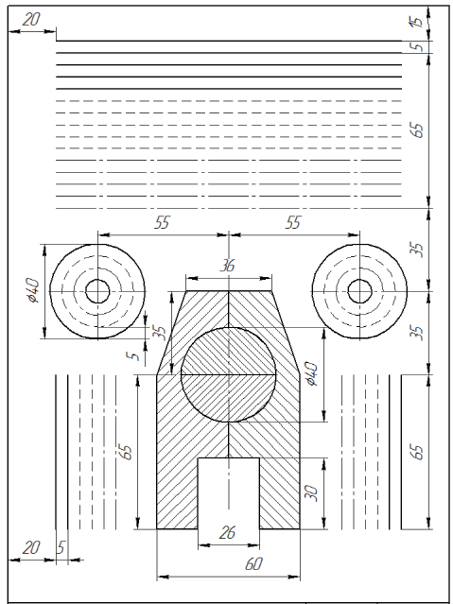

Вариант№2

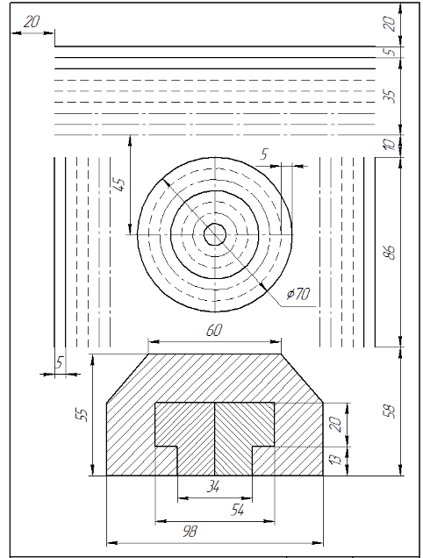
Вариант№3
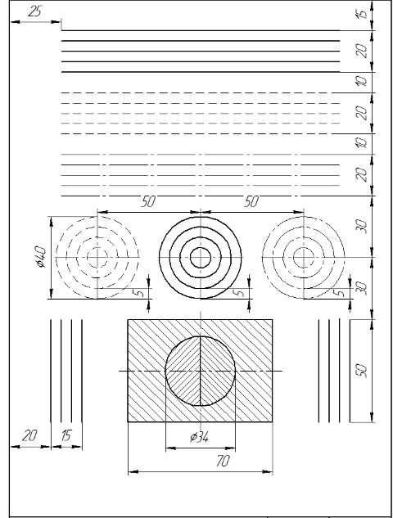
Вариант №4
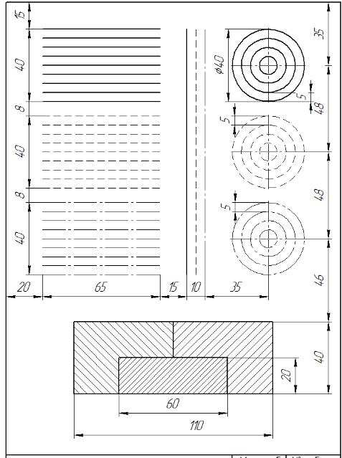
Вариант№5
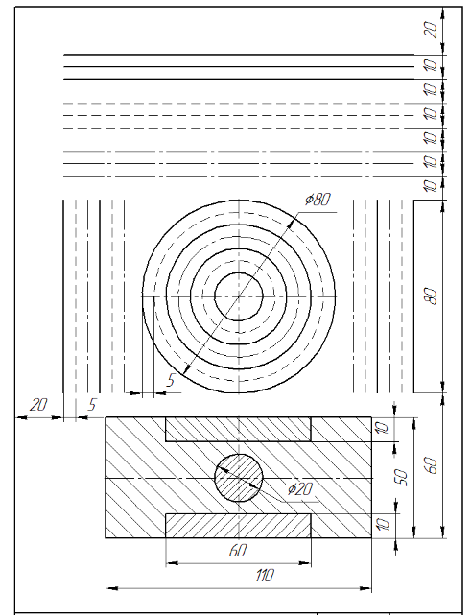
Вариант №6
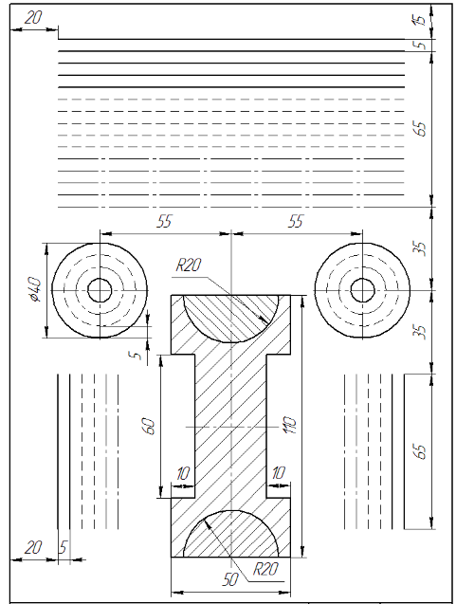
Вариант№7
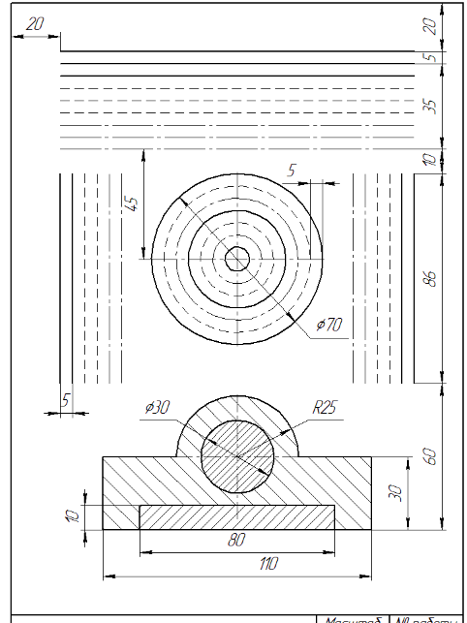

Вариант №8
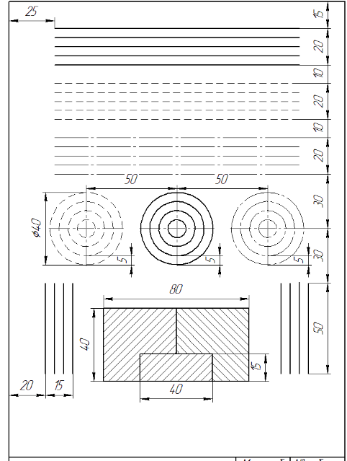
Вариант №9
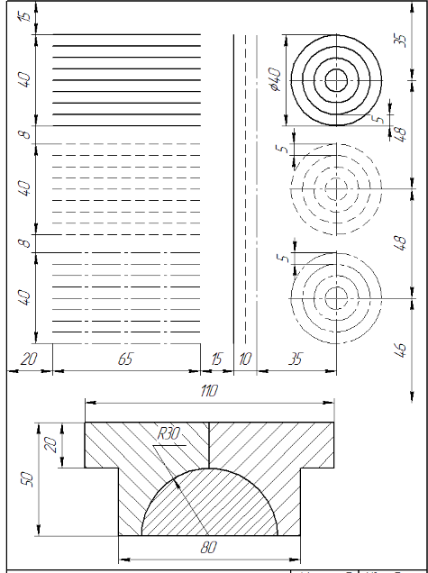
Вариант №10
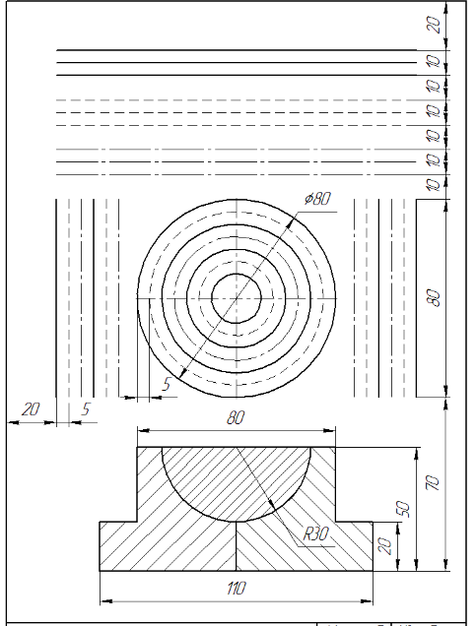
Вариант №11
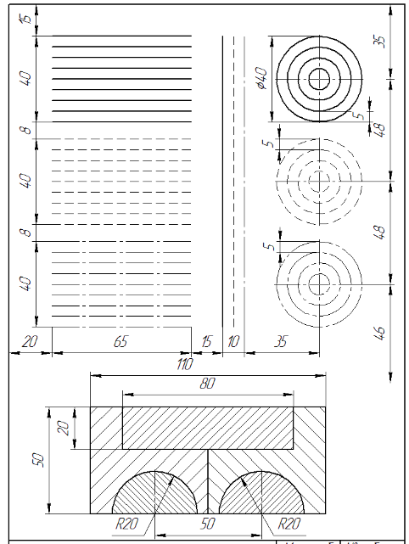
Вариант №12
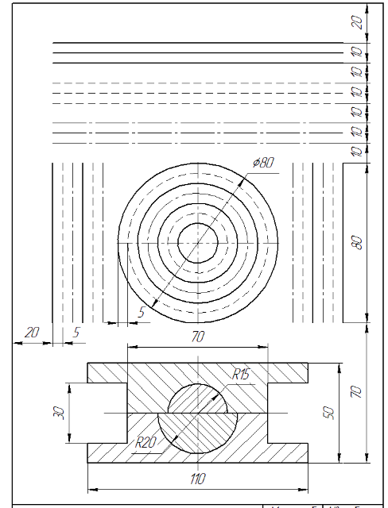
Вариант №13
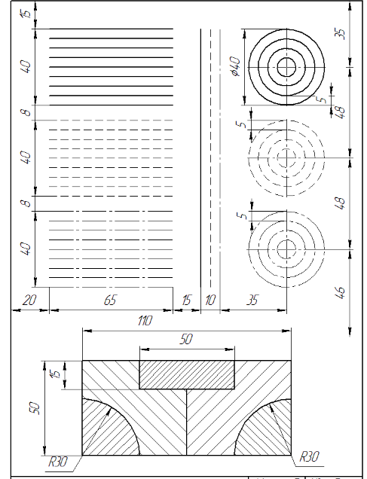

Вариант№14
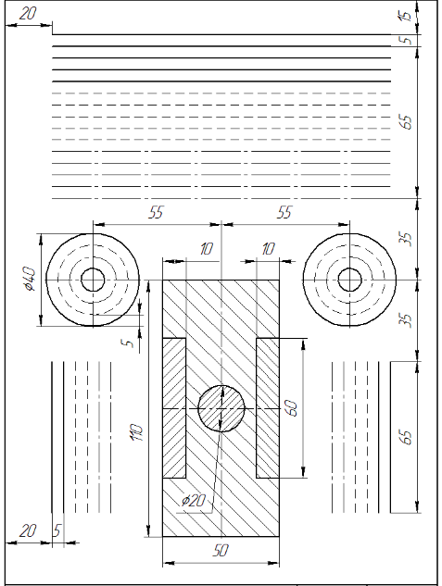

Графическая работа №2
ТЕМА: «чертёжный шрифт»
Цель: научиться выполнять надписи чертёжным шрифтом
Студент должен иметь представление:
- о единой системе конструкторской документации - ЕСКД;
- о правилах выполнения чертежей (чертежные принадлежности, место работы для выполнения чертежей, чертежная бумага и т. д).
знать:
- размеры и конструкцию прописных и строчных букв, цифр и знаков.
- форму, содержание и размеры граф основной надписи чертежа;
- параметры написания букв шрифтом типа Б – строчные и прописные ГОСТ2.304-81
уметь:
- выполнять надписи на технических чертежах;
- заполнять графы основной надписи;
- писать буквы шрифтом типа Б прописные и строчные ГОСТ2ю301-81
КРАТКАЯ ТЕОРИЯ И МЕТОДИЧЕСКИЕ РЕКОМЕНДАЦИИ:
Шрифт предназначенный для выполнения надписей на чертежах в соответствии с ГОСТ 2.304-81
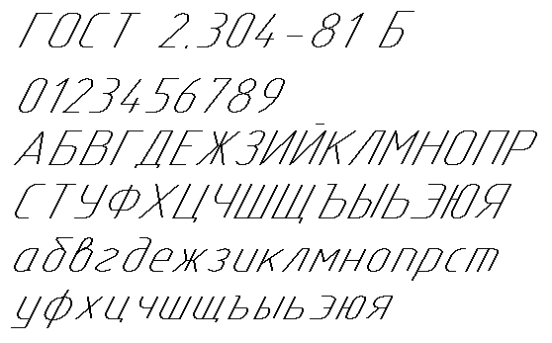
рис. 1
Примечание.
Стандарт установивает два вида шрифта тип А и тип Б.
- h Размер шрифта
Величина, определенная высотой прописных букв в миллиметрах.
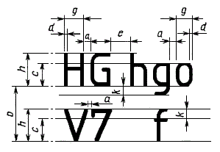 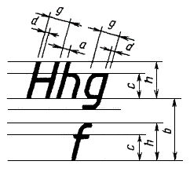
рис. 2 рис. 3
Примечание.
Высота прописных букв h измеряется перпендикулярно к основанию строки. Высота строчных букв с определяется из отношения их высоты (без отростков k) к размеру шрифта h, например, с = 7/10 h (рис. 2 и 3).
- d Толщина линии шрифта
Толщина, определяемая в зависимости от типа и высоты шрифта.
- h Вспомогательная сетка
Сетка, образованная вспомогательными линиями, в которые вписываются буквы.
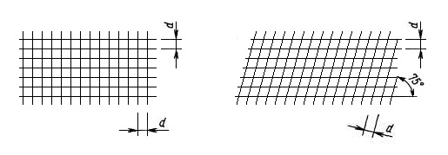
рис. 4
Примечание.
Шаг вспомогательных линий сетки определяется в зависимости от толщины линий шрифта d (рис. 4).
- g Ширина буквы
Наибольшая ширина буквы, измеренная в соответствии с рис. 2 и 3.
Примечание.
Ширина буквы определяется по отношению к размеру шрифта h, например, g = 6/10 h, или по отношению к толщине линии шрифта d, например, g = 6 d.
Таблица
Параметры шрифта | Обозначение | Относительный размер, d | Размеры, мм
Размер шрифта — высота прописных букв | h | 10d | 1,8 | 2,5 | 3,5 | 5,0 | 7,0 | 10,0 | 14,0 | 20,0
Высота строчных букв | с | 7d | 1,3 | 1,8 | 2,5 | 3,5 | 5,0 | 7,0 | 10,0 | 14,0
Расстояние между буквами | а | 2d | 0,35 | 0,5 | 0,7 | 1,0 | 1,4 | 2,0 | 2,8 | 4,0
Минимальный шаг строк (высота вспомогательной сетки) | b | 17d | 3,1 | 4,3 | 6,0 | 8,5 | 12,0 | 17,0 | 24,0 | 34,0
Минимальное расстояние между словами | е | 6d | 1,1 | 1,5 | 2,1 | 3,0 | 4,2 | 6,0 | 8,4 | 12,0
Толщина линий шрифта | d | d | 0,18 | 0,25 | 0,35 | 0,5 | 0,7 | 1,0 | 1,4 | 2,0
Контрольные вопросы
- Какие типы шрифтов устанавливает ГОСТ 2.304-81?
- Что называют размером шрифта?
- Какова разница между строчным и прописным шрифтом?
- Каково соотношение ширины буквы, толщины линии шрифта и высоты его?
- Как выполняется вспомогательная сетка?
Литература
1 Боголюбов С.К. Инженерная графика М.:Машиностроение,2006.351с.
задание
Выполните надписи чертежным шрифтом №7.
Первая строчка- буквы от А до П ,
Вторая строчка- цифры от 0 до 9
Третья строчка- буквы от р до я
Четвертая строчка- Всегда-учиться. Все знать ! Чем
больше узнаешь, тем сильнее станешь
А.М. Горький
Пятая – свой вариант№
Шестая – свои имя и фамилия прописными буквами на русском
Языке.

Графическая работа №3
ТЕМА: «Чертёж плоской детали»
Цель: Научиться наносить размеры на чертеже в соответствии с ГОСТ2.307-68.
Студент должен иметь представление:
- о единой системе конструкторской документации - ЕСКД;
- о правилах выполнения чертежей (чертежные принадлежности, место работы для выполнения чертежей, чертежная бумага и т. д).
знать:
- масштабы их применение и обозначение - ГОСТ 2.302-68;
- правила нанесения размеров на чертежах - ГОСТ 2.307-68.
уметь:
- определять масштаб изображения при компоновке чертежа.
- наносить размеры на чертежах-ГОСТ2.307-68
КРАТКАЯ ТЕОРИЯ И МЕТОДИЧЕСКИЕ РЕКОМЕНДАЦИИ
Привязка гранных поверхностей выполняется от края детали до элемента, например, паза, а привязка диаметров отверстий – от края детали до центровой линии (рис.1.)
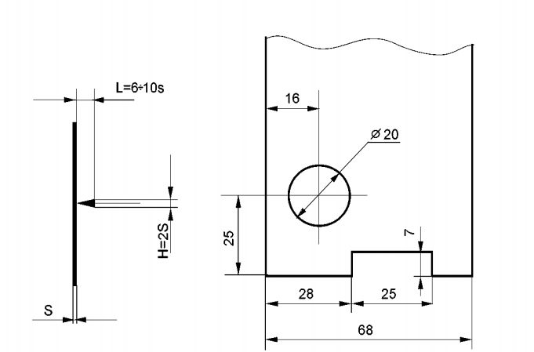

Размеры не допускается наносить в виде замкнутой цепи за исключением случаев, когда один из размеров указан как справочный. Справочными размерами называются размеры, не подлежащие выполнению по данному чертежу. Их указывают для большего удобства пользования чертежом. Справочные размеры на чертежах отмечаются знаком *, а в технических требованиях записывают “* Размеры для справок” (рис.2)
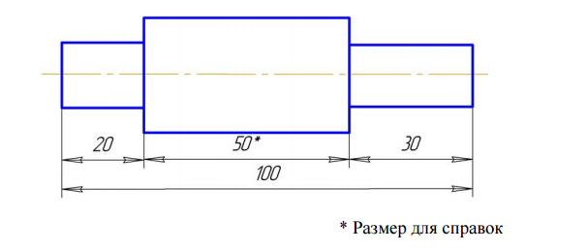
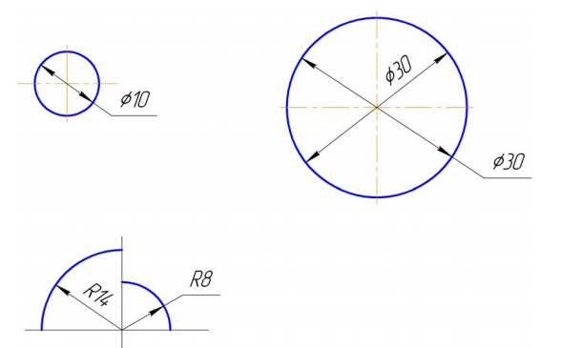
Контрольные вопросы
- Правила нанесения размеров
- Условные обозначения на чертежах
Литература
1 Боголюбов С.К. Инженерная графика М.:Машиностроение,2006.351с.

Задание:
1. На листе чертежной бумаги формата А4 вычертите рамку и графы основной надписи.
2. Вычертите контуры детали в предложенных масштабах.
3. Нанесите размеры в соответствии с ГОСТ2.307-68.
4. Заполните основную надпись
Вариант№1
вариант №2
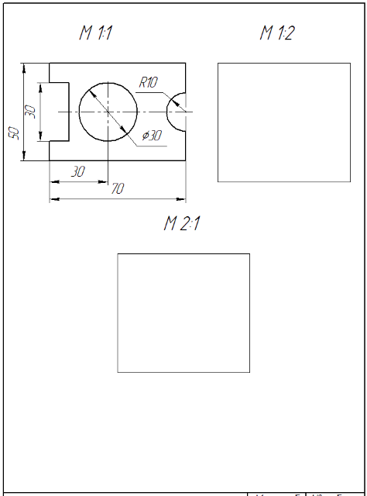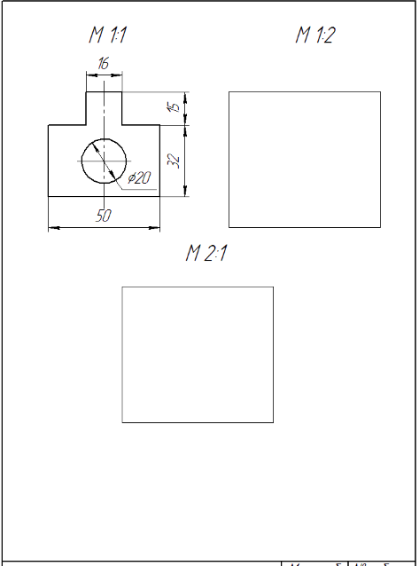
вариант№3

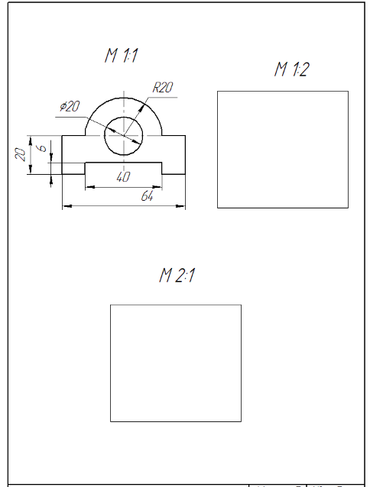
Вариант№4 вариант№5
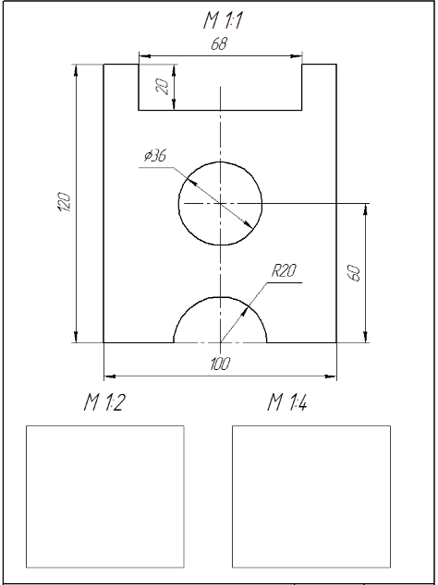 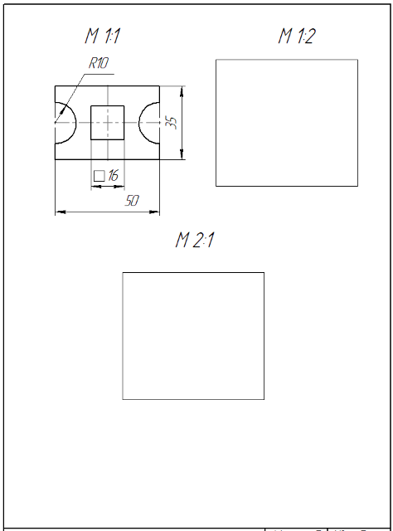 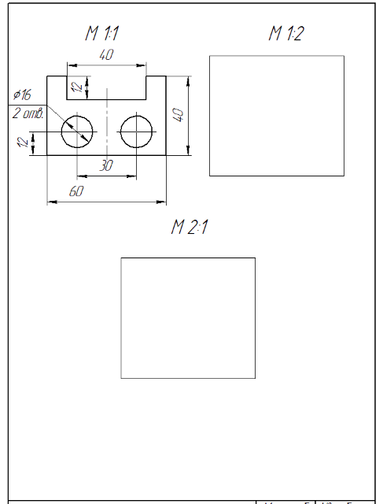 вариант №6

Вариант №7 вариант№8
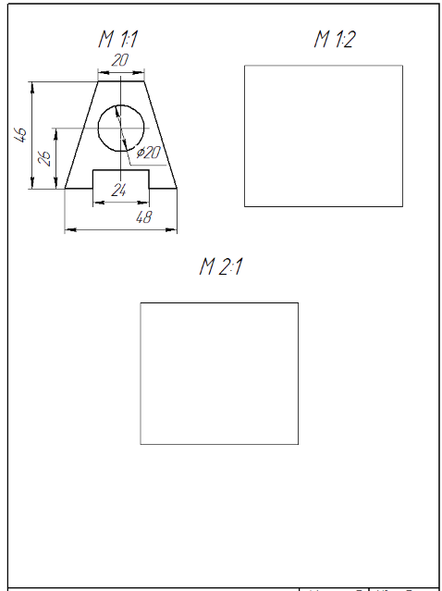 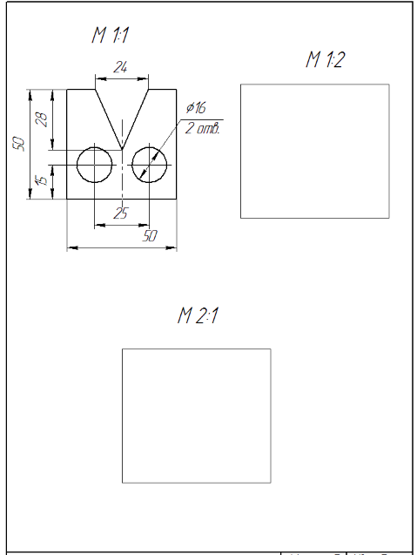 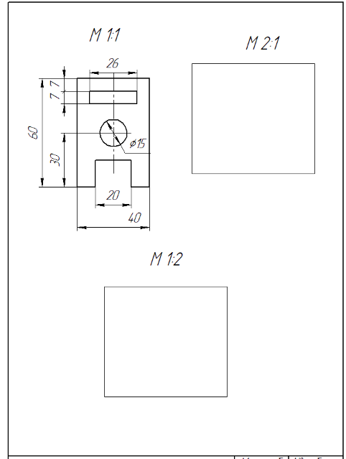 вариант№9

Вариант№10 вариант №11
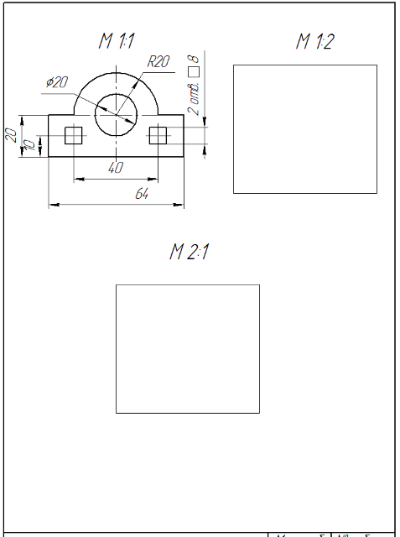 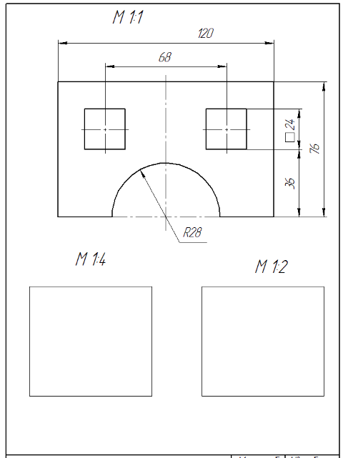 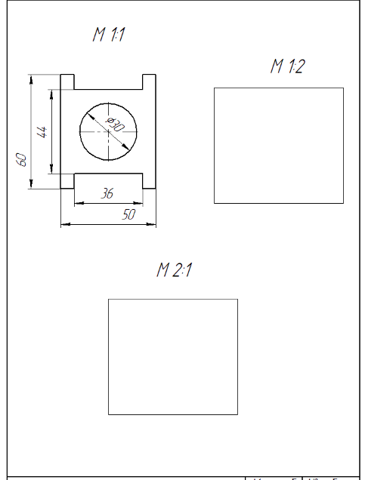 вариант№12

Графическая работа №4
ТЕМА: «Деление окружности на равные части»
Цель: выполнить деление окружностей на равные части
Студент должен иметь представление:
- о способах деления окружности на равные части
знать:
- правила деления окружности на равные части;
уметь:
- делитиь окружность на 3,4,5,6,7,8,10,12 равных частей.
КРАТКАЯ ТЕОРИЯ И МЕТОДИЧЕСКИЕ РЕКОМЕНДАЦИИ:
Деление окружности на восемь равных частей производится в следующей последовательности:
- Проводят две перпендикулярные оси, которые пересекая окружность в точках 1,2,3,4 делят ее на четыре равные части;
- Применяя известный прием деления прямого угла на две равные части при помощи циркуля или угольника строят биссектрисы прямых углов, которые пересекаясь с окружностью в точках 5, 6, 7, и 8 делят каждую четвертую часть окружности пополам.
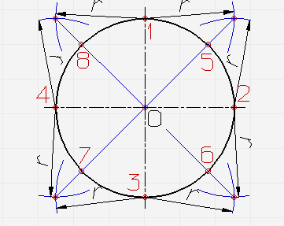
Деление окружности на три, шесть и двенадцать равных частей выполняется в следующей последовательности:
- Выбираем в качестве точки 1, точку пересечения осевой линии с окружностью
- Из точки 4 пересечения осевой линии с окружностью проводим дугу радиусом равным радиусу окружности R до пересечения с окружностью в точках 2 и 3;
- Точки 1, 2 и 3 делят окружность на три равные части;
- Из точки 1 пересечения осевой линии с окружностью проводим дугу радиусом равным радиусу окружности R до пересечения с окружностью в точках 5 и 6;
- Точки 1 - 6 делят окружность на шесть равных частей;
- Дуги радиусом R, проведенные из точек 7 и 8 пересекут окружность в точках 9, 10, 11 и 12;
- Точки 1 - 12 делят окружность на двенадцать равных частей.
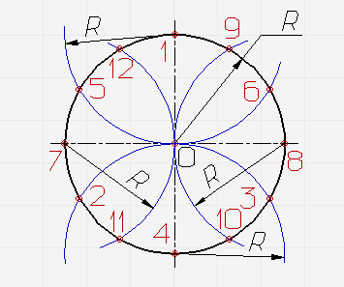
Деление окружности на пять равных частей выполняется в следующей последовательности:
- Из точки А радиусом, равным радиусу окружности R, проводим дугу, которая пересечет окружность в точке В;
- Из точки В опускают перпендикуляр на горизонтальную осевую линию;
- Из основания перпендикуляра - точки С, радиусом равным С1, проводят дугу окружности, которая пересечет горизонтальную осевую линию в точке D;
- Из точки 1 радиусом равным D1, проводят дугу до пересечения с окружностью в точке 2, дуга 12 равна 1/5 длины окружности;
- Точки 3, 4 и 5 находят откладывая циркулем по данной окружности хорды, равные D1.
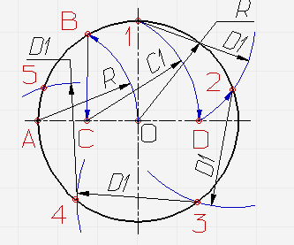
Деление окружности на семь равных частей выполняется в следующей последовательности:
- Из точки А радиусом, равным радиусу окружности R, проводим дугу, которая пересечет окружность в точке В;
- Из точки В опускают перпендикуляр на горизонтальную осевую линию;
- Длину перпендикуляра ВС откладывают от точки 1 по окружности семь раз и получают искомые точки 1 - 7.
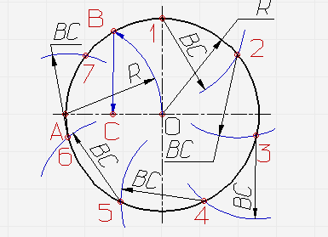
Для деления окружности на любое количество равных частей можно воспользоваться коэффициентами (см. таблицу 1.). Зная на какое число n следует разделить окружность, находят коэффициент k. При умножении коэффициента k на диаметр D этой окружности, получают длину хорды, которую циркулем откладывают на заданной окружности n раз.
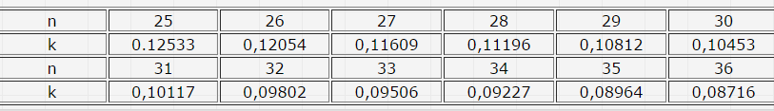
Литература
1 Боголюбов С.К. Инженерная графика М.:Машиностроение,2006.351с.

Задание:
На листе чертежной бумаги формата А4 вычертите рамку и графы основной надписи. Вычертите контуры деталей, применяя правила деления окружностей на равные части, нанесите размеры. Заполните основную надпись. Название работы - Деление окружности

Вариант№1 вариант№2 вариант№3
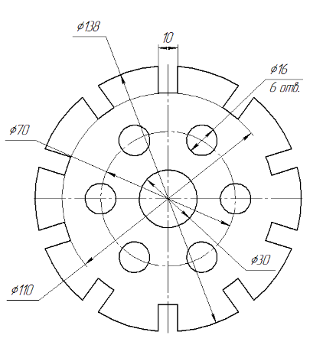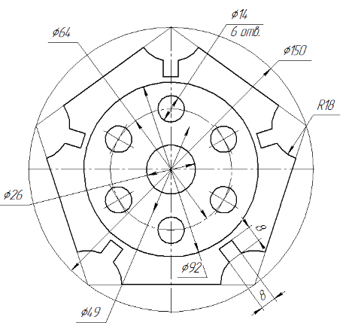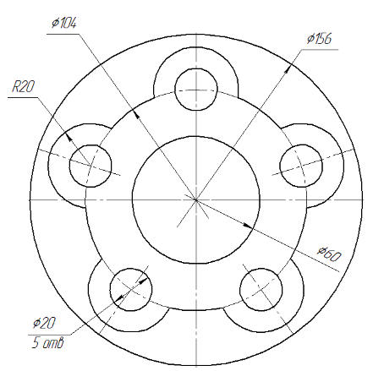

Вариант №4 вариант №5 вариант№6
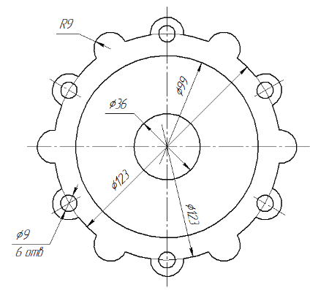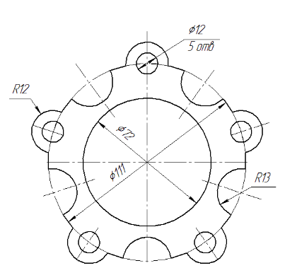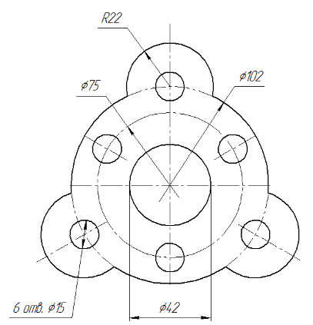
Вариант №7 вариант№8 вариант№9
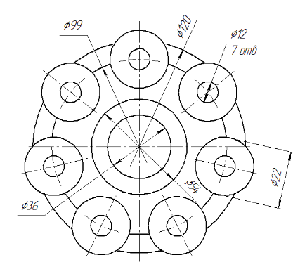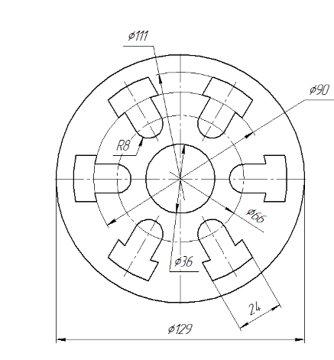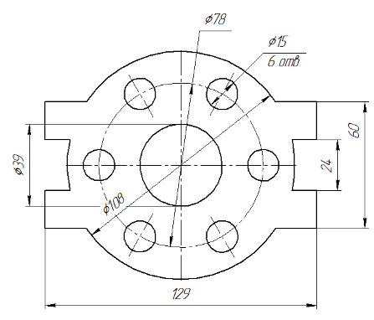
Вариант№10 вариант№11 вариант №12
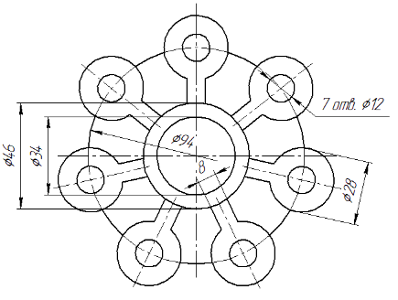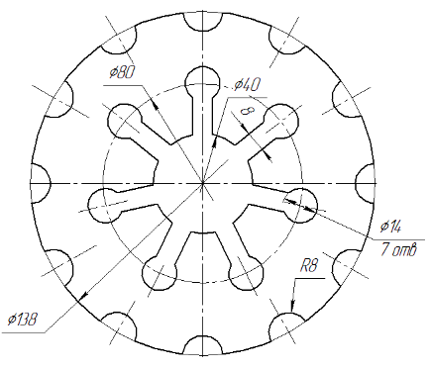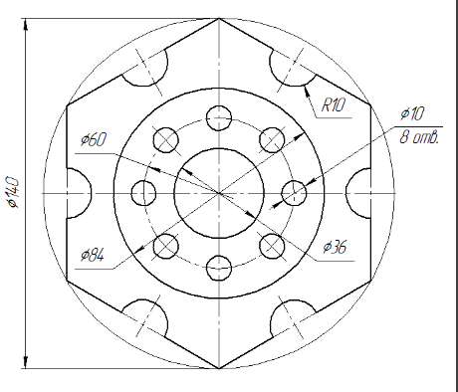

Вариант №13 вариант№14 вариант№15
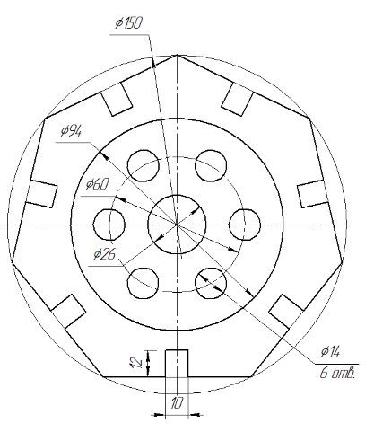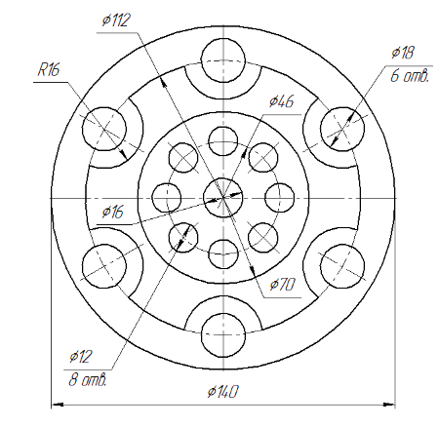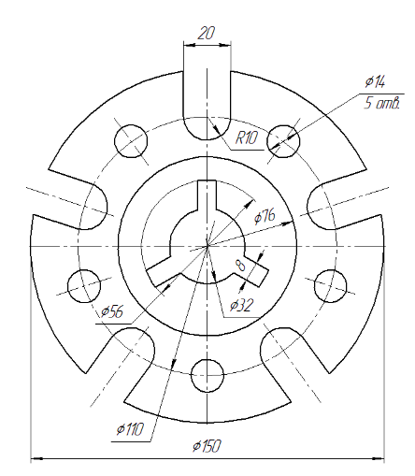

Графическая работа №5
ТЕМА: «Сопряжения»
Цель: Научиться выполнять сопряжения
Цель: изучить методы построения сопряжений; приобрести навыки в выполнении геометрических построений , продолжить закрепление навыков работы с чертежными инструментами и оформления чертежа.
Студент должен иметь представление:
- о радиусе и точке сопряжения
знать:
- правила деления окружности на равные части;
уметь:
- строить овалы.
КРАТКАЯ ТЕОРИЯ И МЕТОДИЧЕСКИЕ РЕКОМЕНДАЦИИ:
Сопряжение – это плавный переход одной лини в другую.
Построение сопряжения сводится к трем моментам: определению центра сопряжения; нахождения точек сопряжения; построению дуги сопряжения заданного радиуса.

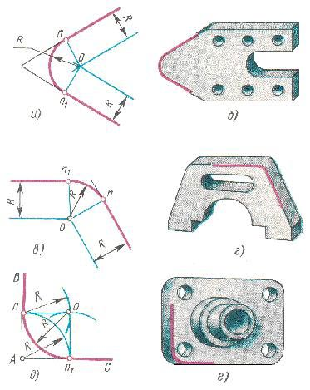
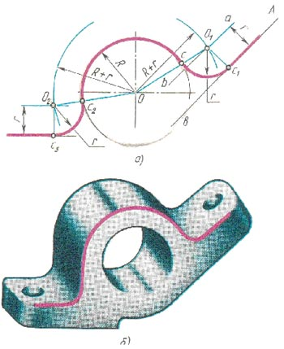

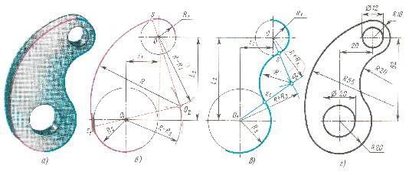

Контрольные вопросы:
- Сформулируйте понятие «Сопряжение».
- Как определяются точки сопряжения?
- На чем основан общий прием нахождения центра сопрягающей дуги?
Литература
1 Боголюбов С.К. Инженерная графика М.:Машиностроение,2006.351с.
задание
На листе чертежной бумаги формата А4 вычертите рамку и графы основной надписи. Вычертите контуры детали, применяя правила построения сопряжений. Нанесите размеры. Заполните основную надпись. Название работы - Сопряжение.
Вариант№1 вариант№2
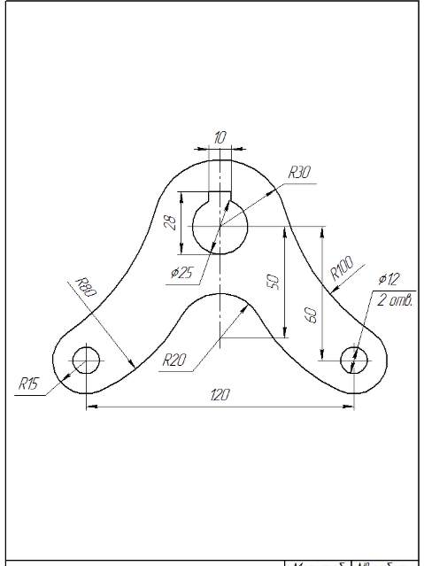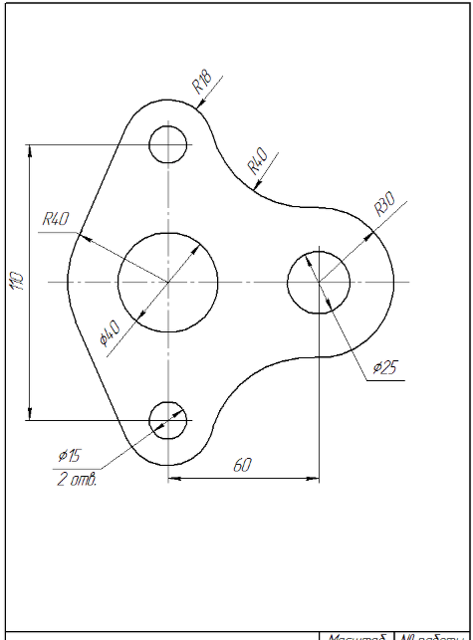
Вариант№3 вариант№4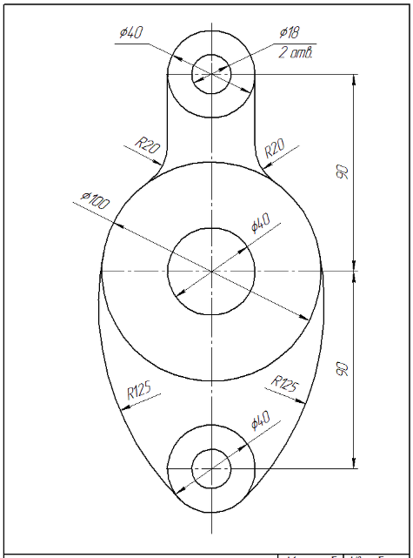 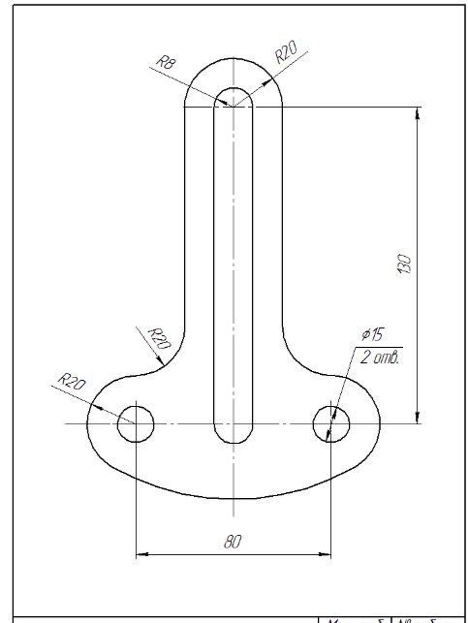

Вариант№5 вариант №6
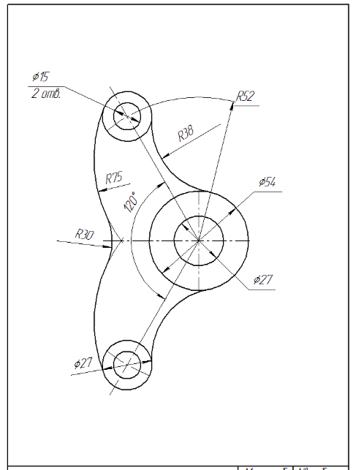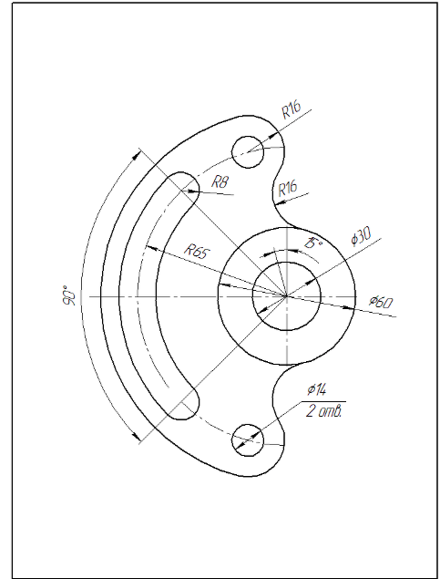
Вариант №7 вариант№8
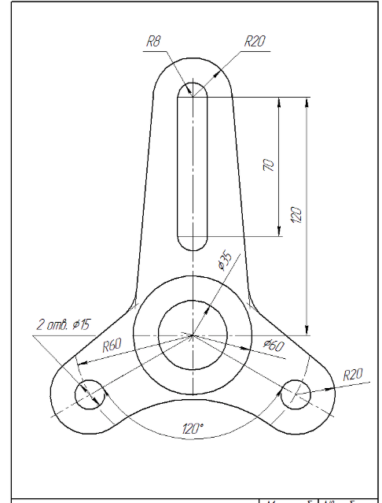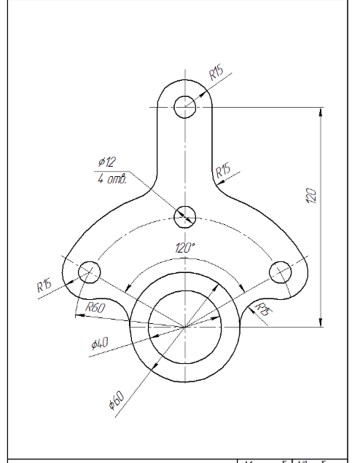

Вариант №9 Вариант№10
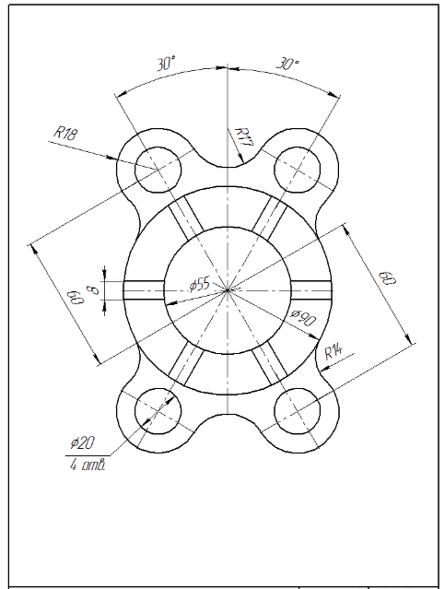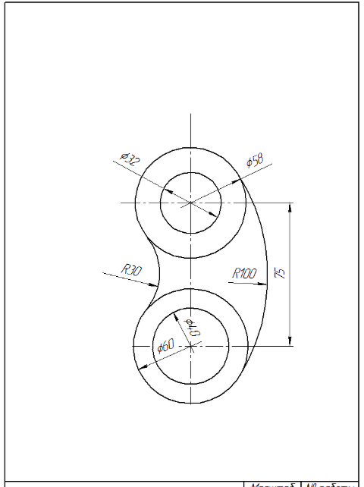
Вариант№11 вариант№12
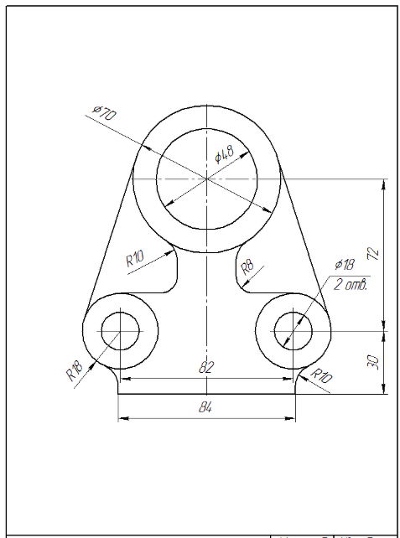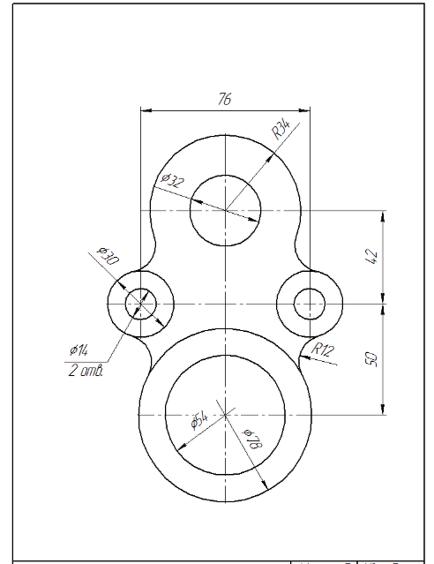
Графическая работа №6
ТЕМА: «Чертёж в системе прямоугольных проекций»
Цель: научиться выполнять чертёж в системе прямоугольных проекций.
Цель: развивать навыки чтения чертежа, пространственное воображение ;вырабатывать умения строить нужную проекцию модели, проставлять размеры на чертежах.
Студент должен:
уметь:
- строить комплексные чертежи моделей по натурным образцам и
аксонометрическим проекциям:
- строить по двум проекциям третью проекцию модели;
вычерчивать аксонометрические проекции модели.
КРАТКАЯ ТЕОРИЯ И МЕТОДИЧЕСКИЕ РЕКОМЕНДАЦИИ:
Закончив изучение отдельных геометрических тел, перейдем к рассмотрению учебных моделей, являющихся соединением различных геометрических тел. Построение комплексных чертежей таких моделей позволит приобрести навыки, необходимые для составления чертежей деталей и сборочных единиц.
В каждом кабинете инженерной графики имеются подобные модели, изготовленные из дерева, пластмассы или металла. Получив модель, студент должен ознакомиться с ее формой, обмерить модель и решить, в каком положении ее удобнее начертить.

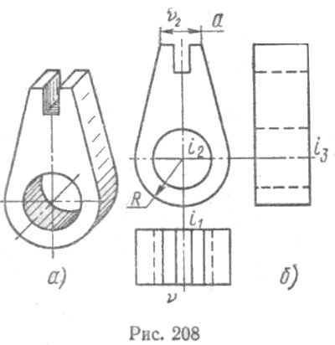

Допустим, что студент получил модель, изображенную на рис. 208, а. Рассматривая ее, он установит, что модель состоит из призматической части, плавно переходящей в цилиндрическую; в верхней части модели имеется паз, а в нижней — сквозное цилиндрическое отверстие. Составление комплексного чертежа модели студен должен начать с проведения оси симметрии, являющейся фронтальной проекцией ν₂профильной плоскости ν (рис. 208, б). Затем намечают положение оси i и центровых линий отверстия. Из центра i₂ вычерчивают окружность и дугу радиуса R. Отложив размер а, получают возможность провести прямые, касательные к окружности радиуса R, и, таким образом, построить основной контур модели. Построение контура паза не вызывает затруднений. Построив проекции модели, на них наносят размеры, полученные при обмере модели.

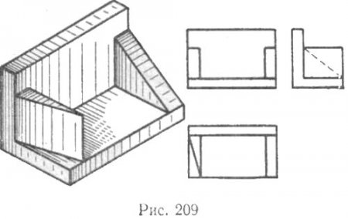

Построение проекций модели плоскогранной формы (рис. 209) начинают с контуров проекций, являющихся прямоугольниками. Затем проводят прямые, устанавливающие толщину стенок угольника, и, наконец, изображают ребра. Фронтальные проекции ребер этой модели изображаются одинаково, несмотря на их различие. Модель несимметрична, поэтому осей симметрии в этом примере нет.

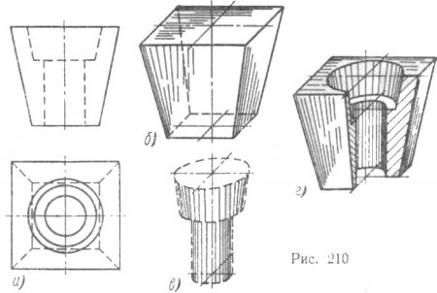

Получив задание, надо мысленно проанализировать форму модели, установить, из каких геометрических тел она состоит. Для примера проведем анализ формы модели, изображенной на рис. 210, а. Как видно, исходной формой модели является правильная усеченная пирамида (рис. 210, б); она имеет внутреннюю полость сложной формы, состоящей из усеченного конуса и кругового цилиндра (рис. 210, в). Проведя подобный анализ, в той же последовательности вычерчивают фронтальную диметрическую проекцию детали (рис. 210, г). Рассматривая модель (рис. 211, с), устанавливают, что ее основной формой является куб; внутри его имеется полость сложной формы, состоящая из двух цилиндров и средней сферической части (рис. 211, б). Уяснив форму модели, легко строят ее комплексный чертеж и наносят размеры (рис. 211, в).

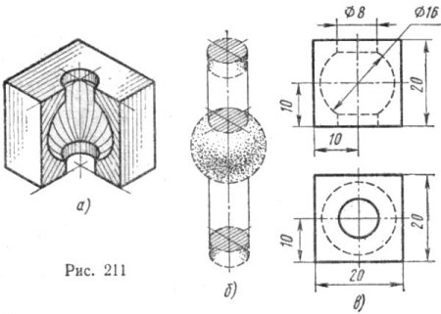
Чтобы успешно выполнять и читать чертежи, надо научиться строить третьи проекции предметов по двум заданным.
Для построения проекций сначала полностью представляют себе форму предмета по заданным проекциям, а затем с помощью линий связи строят недостающую проекцию.
Контрольные вопросы:
- Какое изображение считают основным?
- Как строят комплексный чертеж модели?
- Повторите правила нанесения размеров на чертежах.
Литература
1 Боголюбов С.К. Инженерная графика М.:Машиностроение,2006.351с.

Задание : На листе чертежной бумаги формата А4 вычертите рамку и графы основной надписи. Построить в трёх проекциях чертёж модели. Заполните основную надпись.

Вариант1 вариаат2
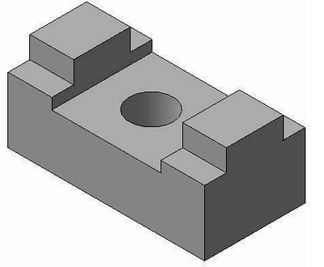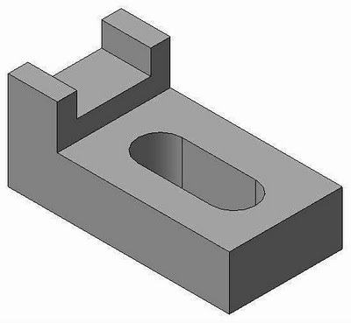

Вариант3 вариант4
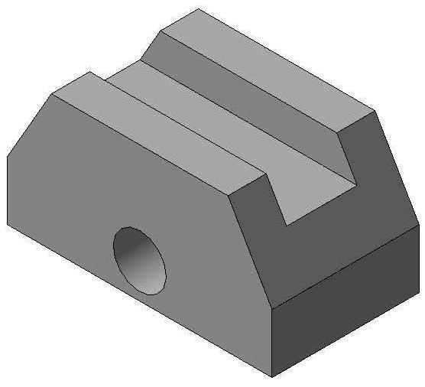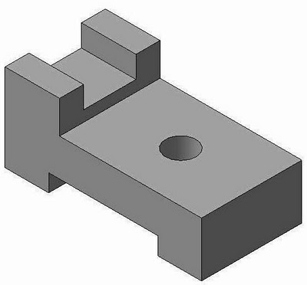

Вариант5 вариант6

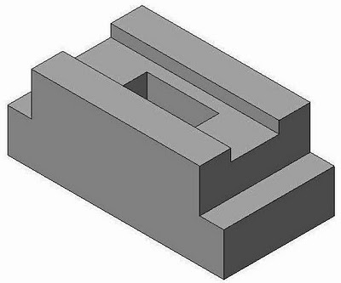
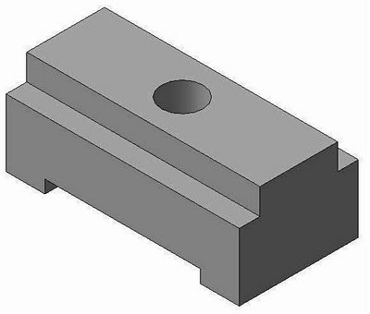

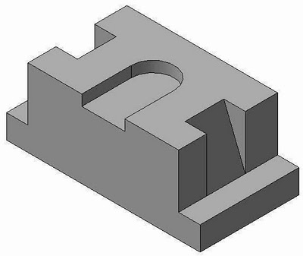Вариат7 вариант8

Вариант 9 вариант10
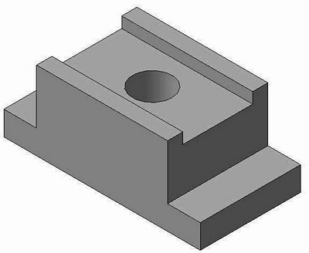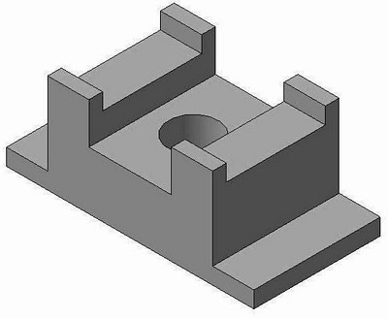

Вариант11 вариант12
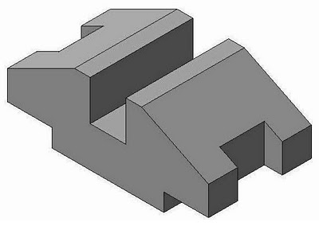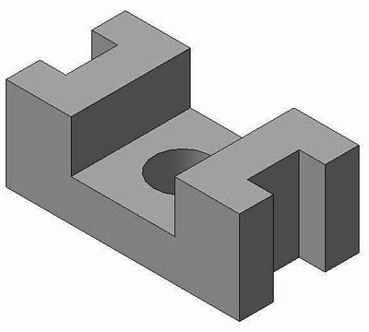

Вариант13 вариант 14
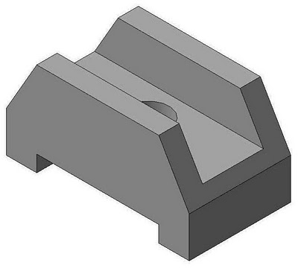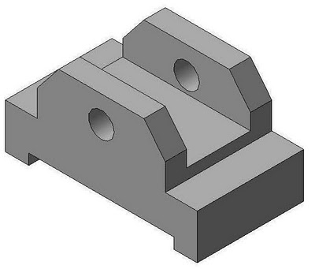

Графическая работа №7
ТЕМА: «Расположение видов на чертеже»
Цель: научиться выполнять чертёж с необходимым количеством видов
Студент должен:
уметь:
- строить комплексные чертежи моделей по натурным образцам и
аксонометрическим проекциям:
- строить по двум проекциям третью проекцию модели;
вычерчивать аксонометрические проекции модели.
КРАТКАЯ ТЕОРИЯ И МЕТОДИЧЕСКИЕ РЕКОМЕНДАЦИИ:
Построение видов с помощью постоянной прямой чертежа (способ внешнего координирования). Постоянной прямой чертежа называют линию, которую проводят из центра координат (точки О) вниз направо под углом 45° .
Предмет мысленно размещают в системе плоскостей проекций. Оси плоскостей проекций принимают за координатные оси. Проекционную связь между видом сверху и видом слева осуществляют с помощью линий проекционной связи, которые проводят до пересечения с постоянной прямой чертежа и строят под углом 90° друг к другу.
Постоянную прямую чертежа, как правило, используют в тех случаях, когда по двум заданным видам необходимо построить третий вид детали . Перечертив два вида детали, строят постоянную прямую чертежа и проводят линии проекционной связи параллельно оси ОХ до пересечения с постоянной прямой чертежа, а затем — параллельно оси OZ.
Рассмотренный способ построения называют способом внешнего координирования, поскольку предмет фиксируется в пространстве относительно осей плоскостей проекций, которые располагаются вне изображаемого объекта.
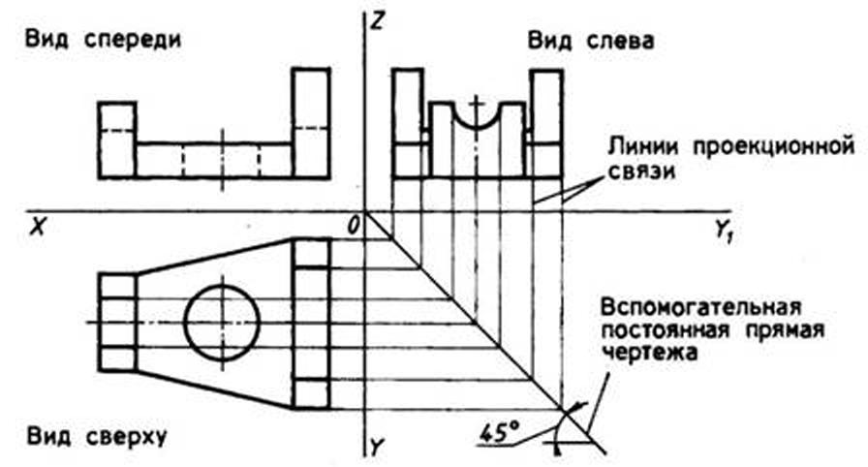
Литература
1 Боголюбов С.К. Инженерная графика М.:Машиностроение,2006.351с.

Задание : На листе чертежной бумаги формата А4 вычертите рамку и графы основной надписи. Выбрать главный вид и в проекционной связи с ним – вид сверху и вид слева. Размеры наносить не надо. Заполните основную надпись.
Вариант №1 вариант№2
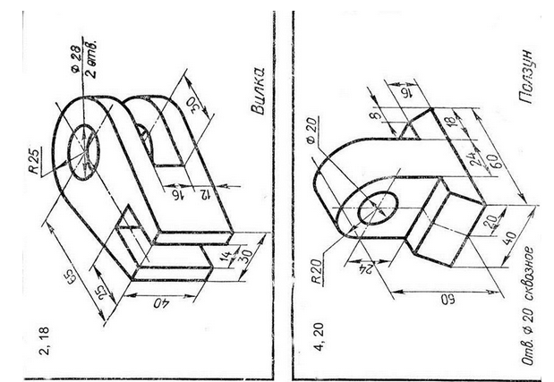
Вариант№3 вариант№4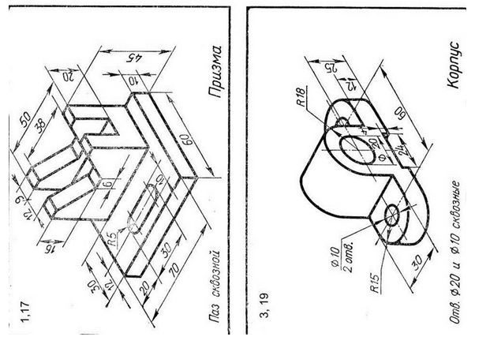
Вариант №5 вариант№7
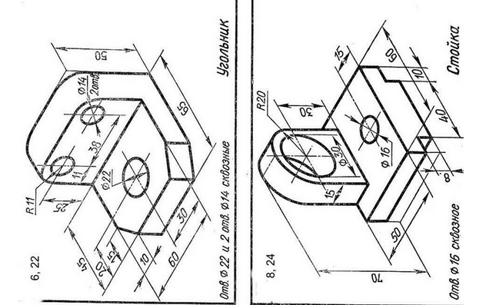

Вариант№8 вариант№9
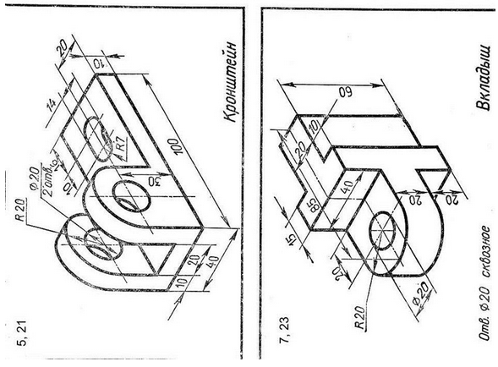

Вариант№10 вариант№11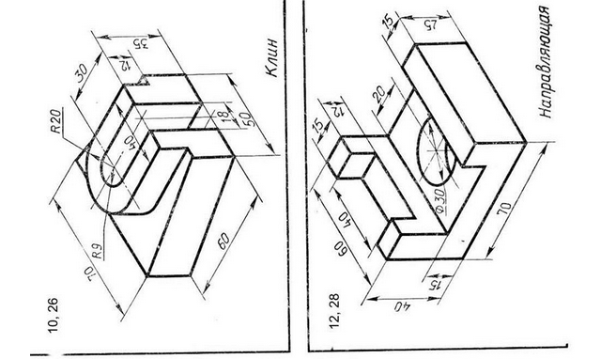

Вариант №12 вариант№13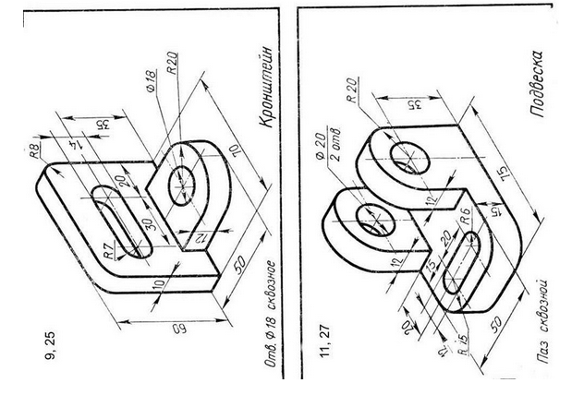

Графическая работа №8
ТЕМА: «Прямоугольная изометрическая проекция окружности»
Цель: научиться строить прямоугольную изометрическую проекцию окружности
Студент должен:
Знать:
- правило построения овала
уметь:
- строить прямоугольную изометрическую проекцию окружности
КРАТКАЯ ТЕОРИЯ И МЕТОДИЧЕСКИЕ РЕКОМЕНДАЦИИ:

Коэффициент искажения по осям x, y, z равен 0.82.
Изометрическую проекцию для упрощения, как правило выполняют без искажения по осям x, y, z, т.е. приняв коэффициент искажения равным 1.
Окружности, лежащие в плоскостях, параллельных плоскостям проекций, проецируются на аксонометрическую плоскость проекций в эллипсы (рис.2)
Если аксонометрическую проекцию выполняют без искажения по осям x, y, z, то большая ось эллипсов 1,2, 3 равна 1,22, а малая ось - 0.71 диаметра окружности.
Если аксонометрическую проекцию выполняют с искажением по осям x, y, z, то большая ось ось эллипсов 1, 2, 3 равна диаметру окружности, а малая - 0.58 диаметра окружности.
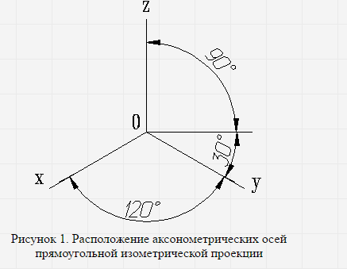
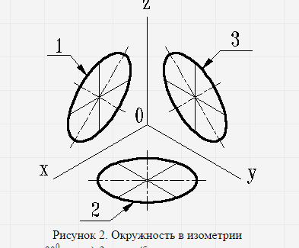
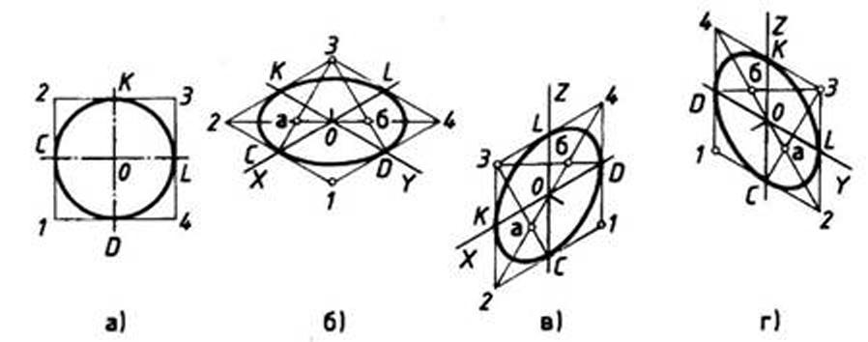
Рис. 3. Прямоугольная и изометрические проекции круга

При построении изометрической проекции круга (рис. 3) из точки О по осям координат откладывают отрезки, равные его радиусу. Через полученные засечки проводят прямые, параллельные осям, получая аксонометрическую проекцию квадрата. Из вершин 1, 3 проводят дуги CD и KL радиусом 3С. Соединяют точки 2 с 4, 3 с С и 3 с D. В пересечениях прямых получаются центры а и б малых дуг, проведя которые получают овал, заменяющий аксонометрическую проекцию круга.

Литература
1 Боголюбов С.К. Инженерная графика М.:Машиностроение,2006.351с.
Задание : На листе чертежной бумаги формата А4 вычертите рамку и графы основной надписи.
Выполнить построения согласно своего варианта.
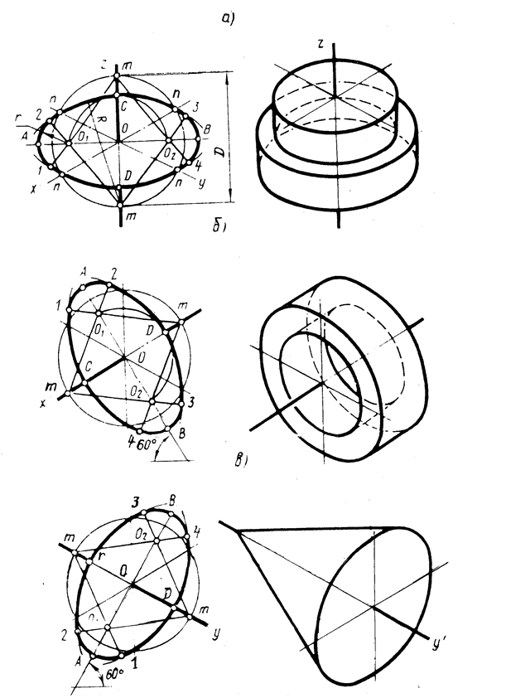

№варианта | a |  |  |  | б |  | в
 | Dмм | d мм | H мм | h мм | d мм | h мм | d мм | h мм
1 | 60 | 40 | 20 | 10 | 40 | 15 | 50 | 40
2 | 70 | 30 | 10 | 25 | 50 | 30 | 40 | 70
3 | 50 | 30 | 15 | 30 | 60 | 40 | 50 | 60
4 | 60 | 30 | 20 | 10 | 40 | 20 | 60 | 60
5 | 80 | 40 | 10 | 20 | 50 | 40 | 70 | 50
6 | 70 | 30 | 10 | 30 | 60 | 50 | 50 | 70
7 | 50 | 40 | 20 | 20 | 70 | 60 | 60 | 60
8 | 60 | 30 | 15 | 20 | 50 | 40 | 70 | 50
9 | 40 | 80 | 15 | 25 | 40 | 50 | 60 | 60
10 | 70 | 30 | 10 | 25 | 50 | 60 | 40 | 70
11 | 30 | 70 | 10 | 30 | 40 | 40 | 50 | 40
12 | 50 | 60 | 20 | 10 | 60 | 60 | 60 | 60
13 | 70 | 40 | 10 | 15 | 50 | 50 | 40 | 60
14 | 60 | 40 | 10 | 15 | 40 | 50 | 50 | 50

Графическая работа №9
ТЕМА: «Прямоугольная изометрическая проекция геометрического тела»
Цель: научиться строить изображение геометрического телав изометрической проекции.
Студент должен:
Знать:
- правило построения прямоугольной изометрической проекции геометрического тела
уметь:
- строить прямоугольную изометрическую проекцию
КРАТКАЯ ТЕОРИЯ И МЕТОДИЧЕСКИЕ РЕКОМЕНДАЦИИ:
Для выполнения изометрической проекции любой детали необходимо знать правила построения изометрических проекций плоских и объемных геометрических фигур.
Правила построения изометрических проекций геометрических фигур. Построение любой плоской фигуры следует начинать с проведения осей изометрических проекций.
При построении изометрической проекции квадрата (рис. 1) из точки О по аксонометрическим осям откладывают в обе стороны половину длины стороны квадрата. Через полученные засечки проводят прямые, параллельные осям.
При построении изометрической проекции треугольника (рис. 2) по оси X от точки 0 в обе стороны откладывают отрезки, равные половине стороны треугольника. По оси У от точки О откладывают высоту треугольника. Соединяют полученные засечки отрезками прямых.
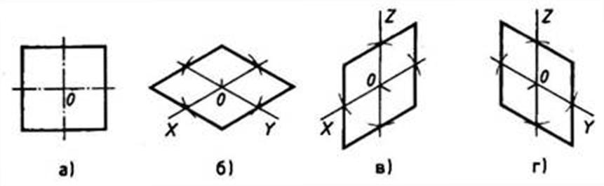
Рис. 1. Прямоугольная и изометрические проекции квадрата

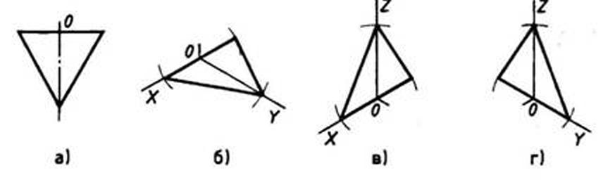
Рис. 2. Прямоугольная и изометрические проекции треугольника

При построении изометрической проекции шестиугольника (рис. 3) из точки О по одной из осей откладывают (в обе стороны) радиус описанной окружности, а по другой — H/2. Через полученные засечки проводят прямые, параллельные одной из осей, и на них откладывают длину стороны шестиугольника. Соединяют полученные засечки отрезками прямых.
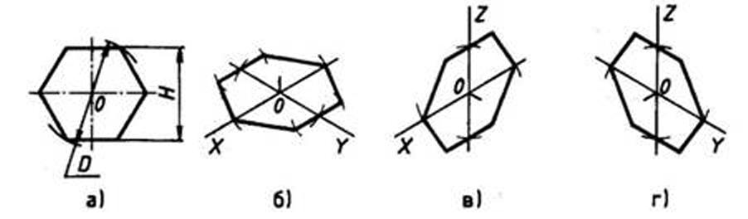
Рис. 3. Прямоугольная и изометрические проекции шестиугольника
Литература
1 Боголюбов С.К. Инженерная графика М.:Машиностроение,2006.351с.
Задание : На листе чертежной бумаги формата А4 вычертите рамку и графы основной надписи. По двум заданным видам группы геометрических тел строить их аксонометрическую проекцию. Размеры наносить не надо. Заполните основную надпись.
Варианты заданий
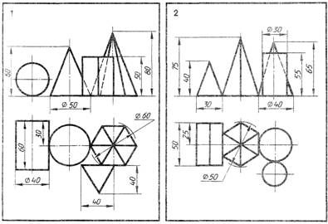
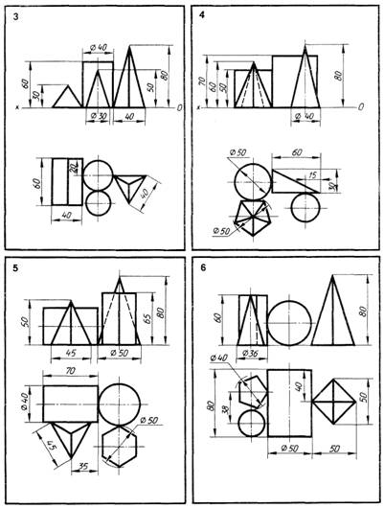
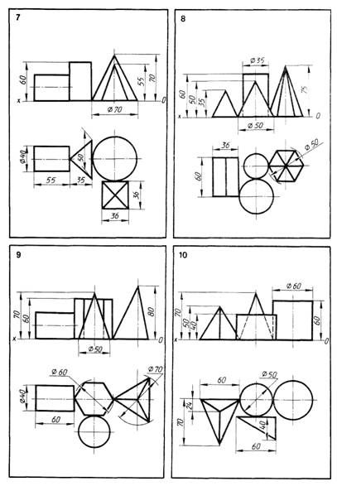

Графическая работа №10
ТЕМА: «Прямоугольная изометрическая проекция детали»
Цель: научиться строить изображение детали в изометрической проекции.
Студент должен:
Знать:
- правило построения прямоугольной изометрической проекции геометрического тела
уметь:
- строить прямоугольную изометрическую проекцию
КРАТКАЯ ТЕОРИЯ И МЕТОДИЧЕСКИЕ РЕКОМЕНДАЦИИ:
Способы построения изометрической проекции детали:
1. Способ построения изометрической проекции детали от формообразующей грани используется для деталей, форма которых имеет плоскую грань, называемую формообразующей; ширина (толщина) детали на всем протяжении одинакова, на боковых поверхностях отсутствуют пазы, отверстия и другие элементы. Последовательность построения изометрической проекции заключается в следующем:
1) построение осей изометрической проекции;
2) построение изометрической проекции формообразующей грани;
3) построение проекций остальных граней посредством изображения ребер модели;

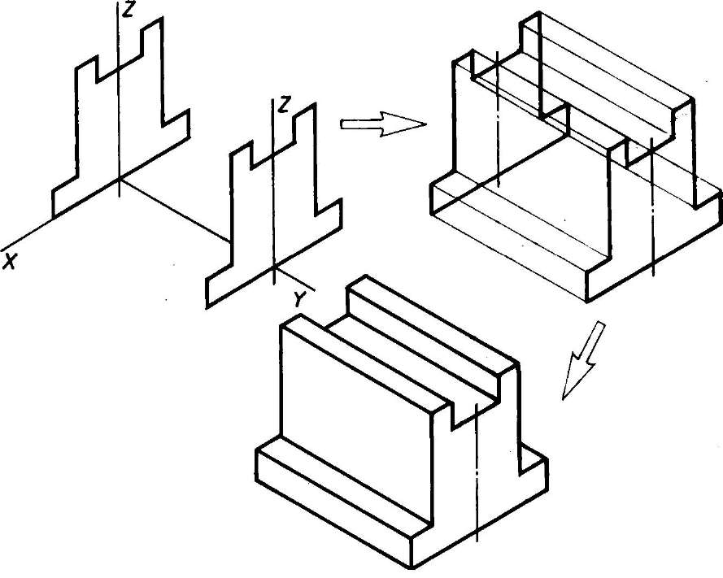
- Способ построения изометрической проекции на основе последовательного удаления объемов используется в тех случаях, когда отображаемая форма получена в результате удаления из исходной формы каких-либо объемов (рис. 1).
- Способ построения изометрической проекции на основе последовательного приращения (добавления) объемов применяется для выполнения изометрического изображения детали, форма которой получена из нескольких объемов, соединенных определенным образом друг с другом (рис. 2).
- Комбинированный способ построения изометрической проекции. Изометрическую проекцию детали, форма которой получена в результате сочетания различных способов формообразования, выполняют, используя комбинированный способ построения (рис. 3).
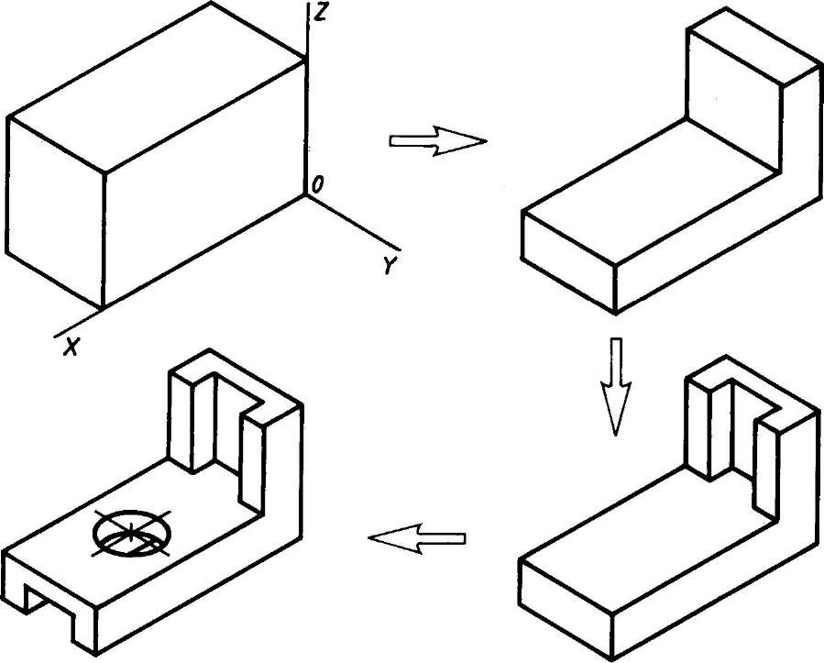
Рис. 1 Построение изометрической проекции детали на основе последовательного удаления объемов

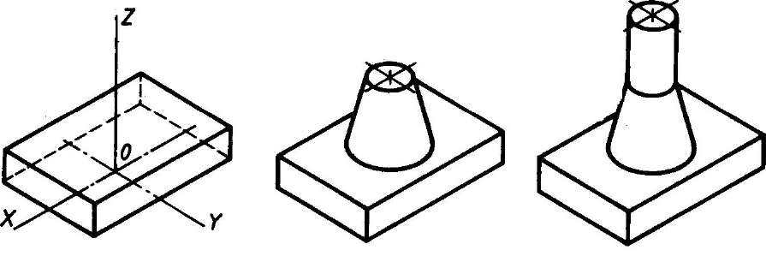
Рис. 2 Построение изометрической проекции детали на основе последовательного приращения объемов

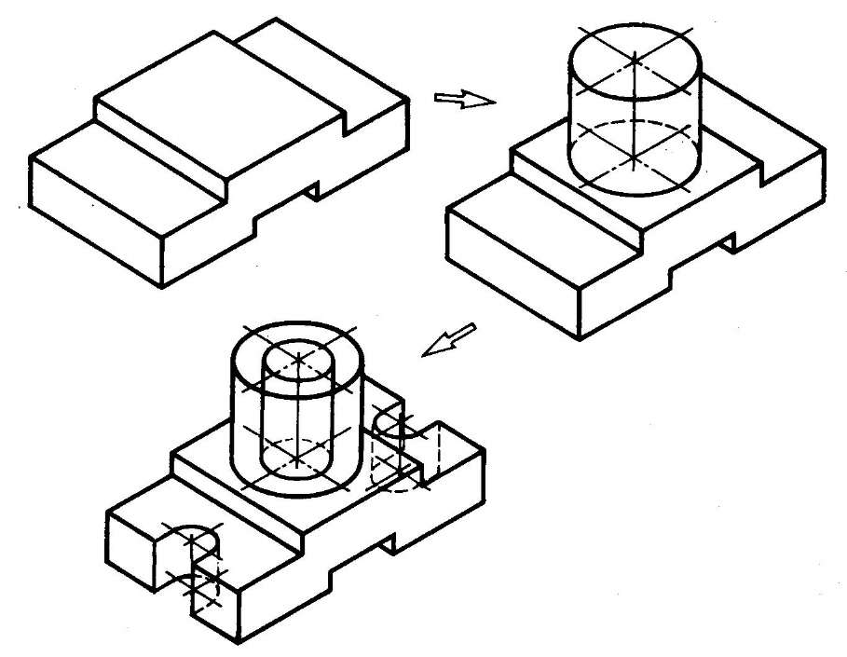
Рис. 3. Использование комбинированного способа построения изометрической проекции детали
Литература
1 Боголюбов С.К. Инженерная графика М.:Машиностроение,2006.351с.
Задание : На листе чертежной бумаги формата А4 вычертите рамку и графы основной надписи. Вычертите контуры детали, применяя правила построения изометрической проекции. Размеры наносить не надо. Заполните основную надпись.
